Бузмаков Николай Константинович
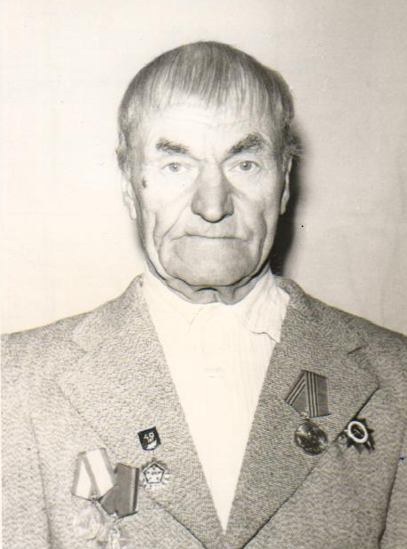
Родился в 1918 году.
В 1941 году ушел на фронт. Воевал на Дальнем Востоке, был разведчиком, затем связистом в минометном полку. Был ранен. Домой вернулся в декабре 1945 г.
После войны работал в Афанасьевском леспромхозе.
Награжден медалями «За отвагу», «За боевые заслуги», «За взятие Берлина», «За освобождение Праги», «За победу над Германией»

